TECPEL

PH-706

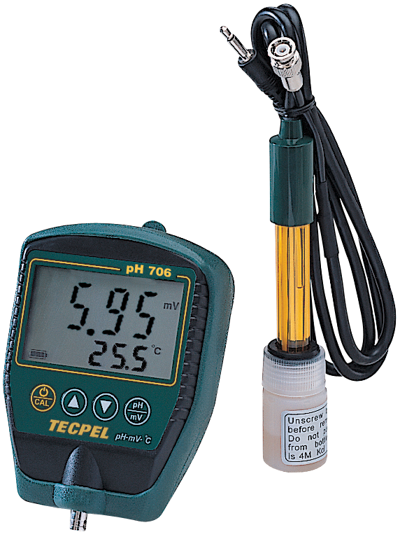

návod K POUŽITÍ

pH-706 pH/mV/teplota

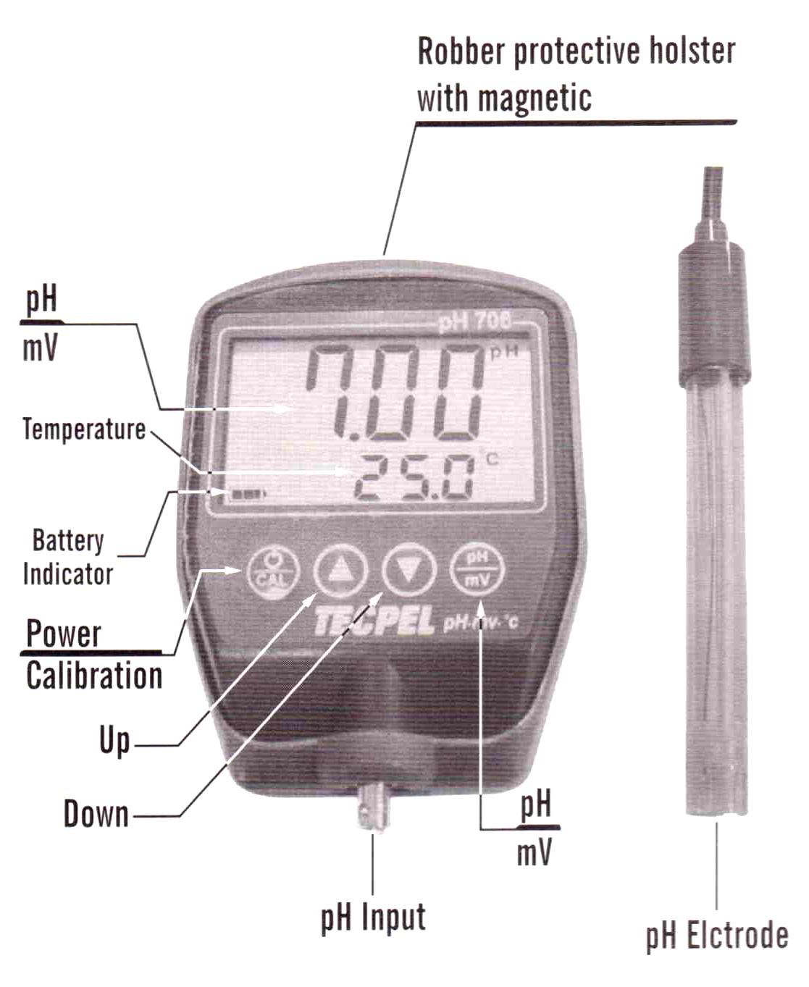

Překlad textů v obrázku:
Rubber protective holster with magnetic = pryžové ochranné pouzdro s magnetem
Temperature = teplota
Battery Indicator = indikátor stavu baterie
Power = napájení
Calibration = kalibrace
Up = nahoru
Down = dolů
pH Input = vstup pH
pH Electrode = elektroda pH

CHARAKTERISTICKÉ VLASTNOSTI:
- Na bázi mikroprocesoru se skříňkou odolnou stříkající vodě
- Velký LCD displej zobrazuje současně pH a teplotu
- Pryžové ochranné pouzdro s magnetem pro provoz bez použití rukou
- Automatická nebo ruční teplotní kompenzace
- Snadná kalibrace jednou klávesnicí pro 3 bodové buffery, kalibrační hodnotu lze nastavit dle potřeby
- Možnost přepnutí °C/°F
- Indikace procentuálního poklesu (PTS) po kalibraci
- Indikátor vybité baterie a spotřeby
- Nepoužívá-li se přístroj po dobu 10 minut, dojde k jeho automatickému vypnutí

SPECIFIKACE:
Rozsah: 0,00 až 14,00 pH, ±1999 mV, 0 až 100 °C
Přesnost: 0,02 pH, 2 mV, 0,5 °C
Rozlišení: 0,01 pH, 1 mV, 0,1 °C
ATC: 0 až 100 °C
Kalibrace: pH 4,00 - 7,00 - 10,00
Baterie: 9 V
Rozměry: 108 x 75 x 30 mm
Váha: 135 g (s baterií)

PRACOVNÍ POSTUP:

Příslušenství:
Po příchodu zásilky zkontrolujte balení a přístroj, zda neobsahují nějaké známky poškození. Vyjměte balící list a ověřte, že jste obdrželi všechny následující položky: Měřič (vlastní přístroj, elektroda pH a teplotní elektroda, zásobní roztoky 4,00 a 7,00 pH, baterie 9 V, návod k obsluze.

Příprava
1. Otevřete bateriový prostor a připojte baterii 9 V.
2. Z elektrody sejměte ochrannou čepičku a připojte ji ke vstupu BNC
3. Zapněte vypínač napájení.
4. Elektrodu opláchněte čistou vodu a vytřete ji do sucha.

Kalibrace
1. Ponořte elektrodu do zásobního roztoku pH 7,00. Jemně míchejte a počkejte na stabilizaci hodnoty na displeji. Stiskněte a držte tlačítko CAL po dobu tří vteřin, čímž vstoupíte do kalibračního módu. Na displeji se objeví CAL a bliká 7,00. Když přestane displej blikat, znamená to konec kalibrace.
2. Ponořte elektrodu do zásobního roztoku pH 4,00 a postupujte stejně jako v bodě 1
Poznámka: Kalibrační hodnotu lze nastavit na hodnotu vašeho zásobního roztoku v módu CAL v blikajícím stavu pomocí tlačítek ▲ a ▼.
Například pH 6,86 místo pH 7,00.
3. Po kalibraci strmosti bude displej LCD indikovat procentuální pokles (PTS) za účelem zobrazení stavu elektrody.

Měření
1. Po kalibraci opláchněte elektrodu čistou vodou a vytřete ji do sucha.
Ponořte elektrodu do roztoku měřeného vzorku. Jemně míchejte a počkejte, až budete moci odečíst stabilní hodnotu.
2. Dle potřeby stiskněte tlačítko pH/mV pro změnu módu pH nebo ORP.

Ostatní
1. Mezi °C a °F lze přepínat stiskem a držením tlačítka pH/mV po dobu 3 vteřin.
2. Mód automatické teplotní kompenzace (ATC) zasunutím teplotního čidla. Ruční mód teplotní kompenzace pomocí tlačítek ▲ a ▼.
3. Když začne blikat indikátor baterie, vyměňte starou baterii za novou.

ZÁRUKA

Zaručujeme, že tento výrobek neobsahuje vadný materiál nebo vadné tovární zpracování a souhlasíme s opravou nebo výměnou takového výrobku, na kterém se při normálním používání a provozu objeví závada způsobená chybou výroby. Součásti a práce při opravě jsou přitom bezplatné. Pokud nebudeme schopni tento výrobek opravit nebo vyměnit, provedeme plnou refundaci nákupní ceny.
Co se týče použití tohoto přístroje, obraťte se laskavě na uživatelskou příručku.
Naše závazky v této záruce jsou omezeny na opravu, výměnu nebo provedení refundace tohoto zkušebního zařízení, jež se prokáže vadným během 24 měsíců od data nákupu.

Tato záruka se nevztahuje na výrobky, které byly opraveny nebo modifikovány jakýmkoliv způsobem neautorizovanými osobami, nebo které byly podrobeny chybnému použití, zneužití, chybné aplikaci, zanedbání nebo nehodě, nebo které měly změněná, přerazítkovaná nebo odstraněná výrobní čísla. Je naším výhradním právem posoudit jejich stabilitu nebo spolehlivost

Kupující souhlasí, že přijímá veškerou odpovědnost za všechny škody nebo tělesná zranění, které mohou být následkem použití výrobku kupujícím, nebo jeho uživatelem, jeho zaměstnanci nebo jinými osobami.

ADRESA UPLATNĚNÍ ZÁRUKY
www.elbez.cz
e-mail: elbez@vm.cz
tel.: +420 566 522 372
fax : +420 566 520 372
ELBEZ s.r.o.
Karlov 1175
594 01 Velké Meziříčí

POTVRZENÍ O PRODEJI

Měřič pH typ 706 v.č. .........………………………………….

Datum prodeje…………………. Razítko a podpis

